Плоштина на трапез

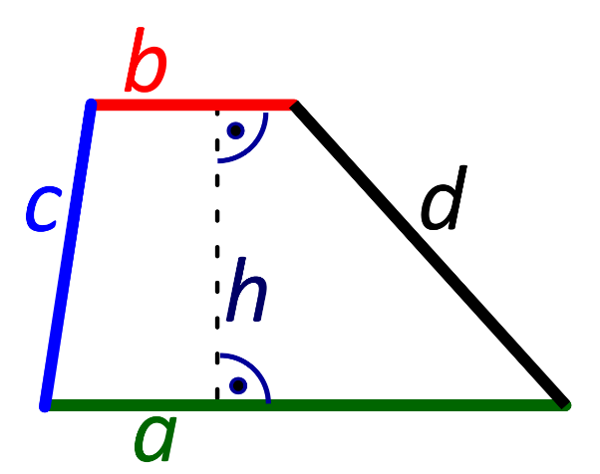
Плоштината на трапез е еднаква на производот од полузбирот на неговите две основи и неговата висина т.е

P = $\frac{1}{2}$ · ( a + b ) · h

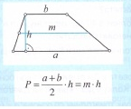
или :
каде m е средна линија на трапезот која се пресметува :
m = $\frac{a+b}{2}$

Плоштина на делтоид се пресметува како полу производ од неговите дијагонали $d_{1}$ и $d_{2}$:

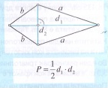
Домашна работа: Учебник, страна 282, задачи 5,6,7,8,9,10 и 11

Изработените домашни да се испратат на ljiljanamileska@yahoo.com , претходно потпишани со име и презиме од ученикот и кое одделение најдоцна до 01.05.2020 год .

